我的项目
下面这份可以作为 《江苏高校生活指北可视化平台 PRD 文档 V1.0》，重点把前端需要做什么、后端需要做什么、数据怎么组织、上线需要什么都梳理出来。

江苏高校生活指北可视化平台 PRD 文档 V1.0

一、项目定位
本项目面向高考生、新生、家长及关注江苏高校的人群，建设一个集 江苏高校地图探索、高校生活信息查询、学生经验分享、留言投稿、角色化导览助手 于一体的高校生活信息平台。
项目核心不再是单纯展示地图，而是：
Plain Text
用好看的 2.5D 插画地图吸引用户
用真实可靠的高校生活信息留住用户
用留言投稿和审核机制持续更新数据
用莉雅助手增强交互和记忆点

二、产品目标

1.1 用户目标
用户可以在平台中完成：
Plain Text
查看江苏高校分布
按城市查找高校
搜索目标学校
查看高校基础信息
查看宿舍、食堂、交通、学习氛围等生活信息
查看学生经验留言
提交自己的经验补充或纠错
收藏感兴趣的学校

1.2 项目目标
项目最终要形成：
Plain Text
一个可上线、可演示、可运营、可持续补充数据的江苏高校生活信息平台

三、目标用户
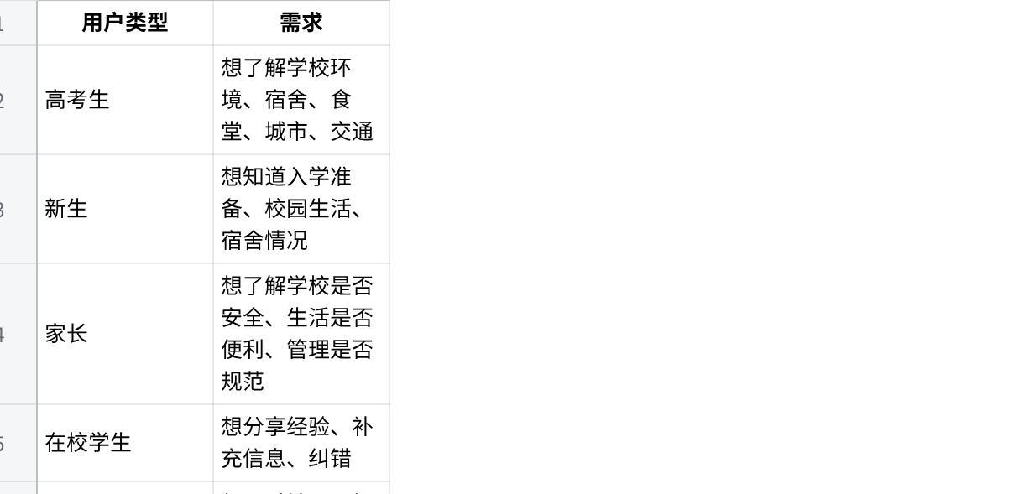
点击图片可查看完整电子表格

四、核心功能总览
Plain Text
江苏高校生活指北平台
│
├── 登录 / 注册模块
│
├── 首页导航模块
│ ├── 沉浸式入口
│ ├── 江苏高校地图入口
│ ├── 生活指北入口
│ ├── 经验分享入口
│ └── 关于我 / 作品集入口
│
├── 江苏高校地图模块
│ ├── 2.5D 江苏插画地图
│ ├── 城市点击热区
│ ├── 城市高校数量展示
│ ├── 高校点位展示
│ ├── 城市下钻
│ └── 高校预览卡
│
├── 高校详情模块
│ ├── 学校基础信息
│ ├── 宿舍条件
│ ├── 食堂体验
│ ├── 学习氛围
│ ├── 交通出行
│ ├── 周边生活
│ ├── 新生建议
│ └── 学生留言
│
├── 莉雅助手模块
│ ├── 新手引导
│ ├── 页面提示
│ ├── 学校搜索
│ ├── 地图引导
│ ├── 投稿引导
│ └── 收藏提醒
│
├── 留言投稿模块
│ ├── 学生经验投稿
│ ├── 信息纠错
│ ├── 匿名留言
│ └── 审核后展示
│
├── 用户中心模块
│ ├── 我的收藏
│ ├── 我的投稿
│ └── 浏览历史
│
└── 管理后台模块
├── 学校信息管理
├── 投稿审核
├── 留言审核
├── 用户管理
└── 数据统计

五、页面规划

1. 登录页

当前状态
你现在的登录页已经有较强风格，保留：
Plain Text
樱花校园背景
毛玻璃登录卡片
四个小精灵
右下角莉雅宠物
粉蓝校园氛围

优化目标
把登录页从普通登录页升级成：
Plain Text
带角色互动的进入仪式页面

前端需要实现
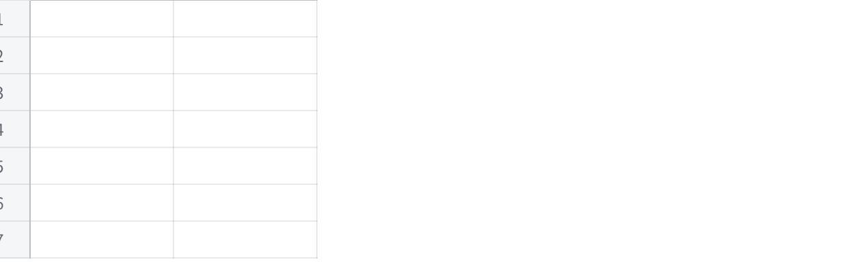
点击图片可查看完整电子表格

后端需要实现
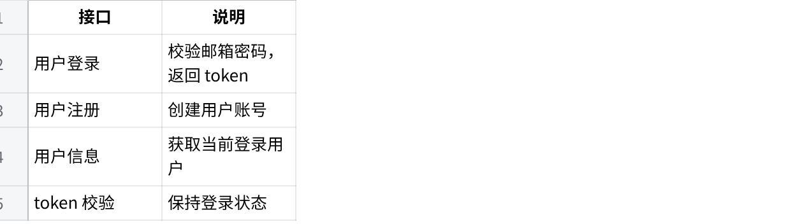
点击图片可查看完整电子表格

2. 首页导航页

当前问题
现在首页三个卡片偏简单，像临时入口。

新定位
首页改成：
Plain Text
沉浸式校园入口大厅

页面结构
Plain Text
顶部导航栏
↓
主标题区
↓
莉雅引导区
↓
四个功能入口卡片
↓
热门高校 / 最新经验 / 数据概览

首页主要入口
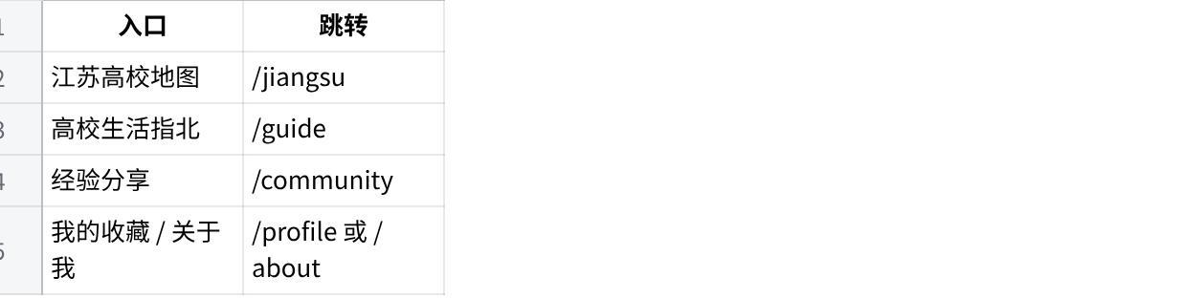
点击图片可查看完整电子表格

前端需要实现
Plain Text
顶部导航栏
沉浸式主标题
四个大入口卡片
卡片 hover 立体动效
卡片点击转场动画
莉雅引导气泡
热门高校预览
最新留言预览
页面进入动效

后端需要实现
Plain Text
获取热门高校
获取最新经验留言
获取平台统计数据
获取用户收藏数量

3. 江苏高校地图页

页面定位
这是项目核心展示页。
采用：
Plain Text
AI 2.5D 江苏插画底图
+
SVG 透明城市热区
+
前端标签、点位、卡片、筛选交互

页面结构
Plain Text
顶部：导航 + 搜索框
左侧：城市高校排行
中间：2.5D 江苏地图
右侧：城市 / 高校预览卡
底部：热门高校横向卡片
右下角：莉雅助手

前端需要实现
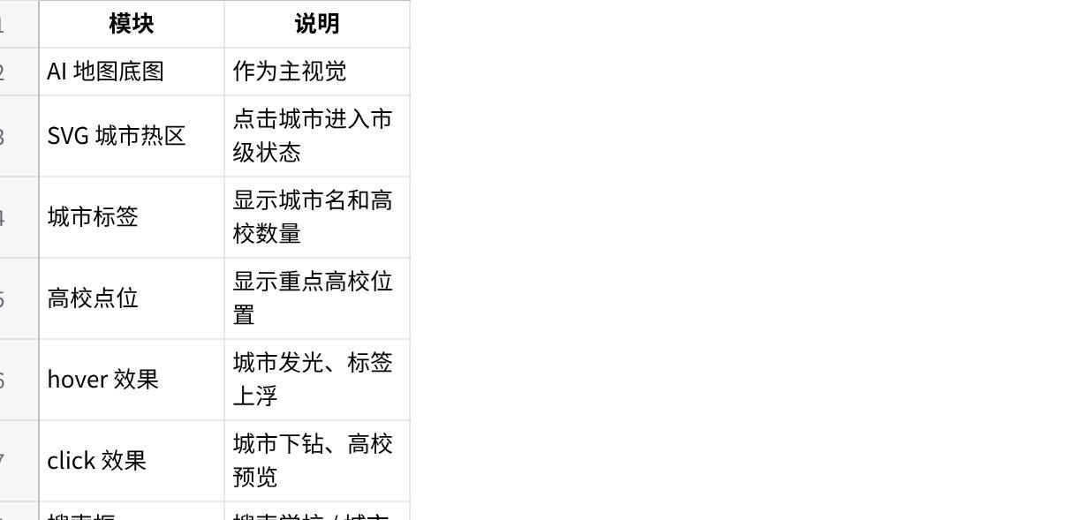
点击图片可查看完整电子表格

路由设计
Plain Text
/jiangsu
/jiangsu?city=南京市
/jiangsu?city=南京市&school=nju
/jiangsu?city=南京市&school=nju&view=detail

后端需要实现
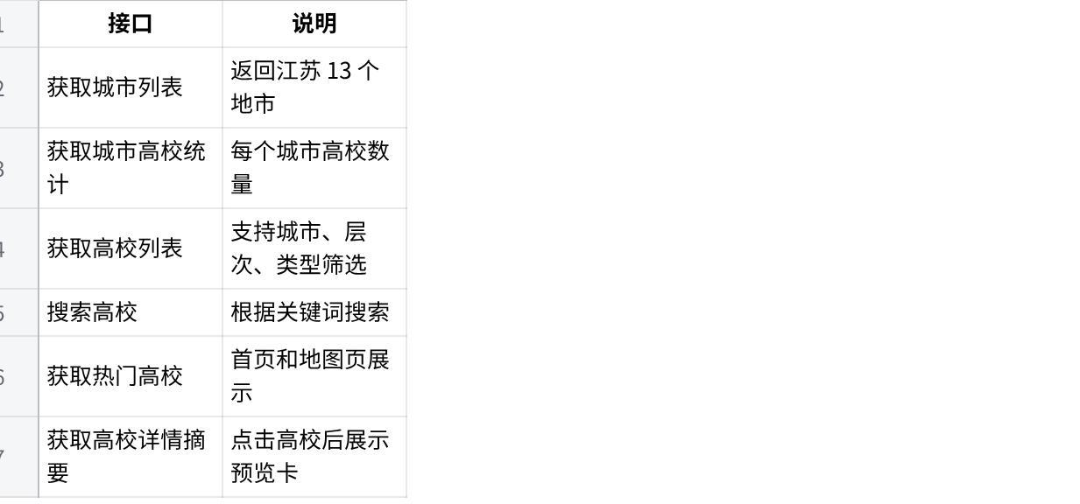
点击图片可查看完整电子表格

4. 市级高校页

页面定位
用户点击城市后进入城市高校导览。
例如：
Plain Text
南京市高校生活指北

页面结构
Plain Text
左侧：城市概况
中间：城市高校分布展示
右侧：本市高校列表
底部：重点高校推荐

前端需要实现
Plain Text
城市标题
城市高校数量统计
城市简介
高校列表
高校筛选
高校搜索
高校点位
高校卡片
返回江苏总览

后端需要实现
Plain Text
根据城市获取高校列表
获取城市统计信息
获取城市热门高校
获取城市生活指数

5. 高校详情页

页面定位
这是项目内容价值核心，不只是学校介绍，而是：
Plain Text
高校生活档案页

页面结构
Plain Text
顶部 Hero 区
基础信息区
生活评分区
宿舍条件
食堂体验
学习氛围
交通出行
周边生活
新生建议
学生留言
我要补充信息

前端需要实现
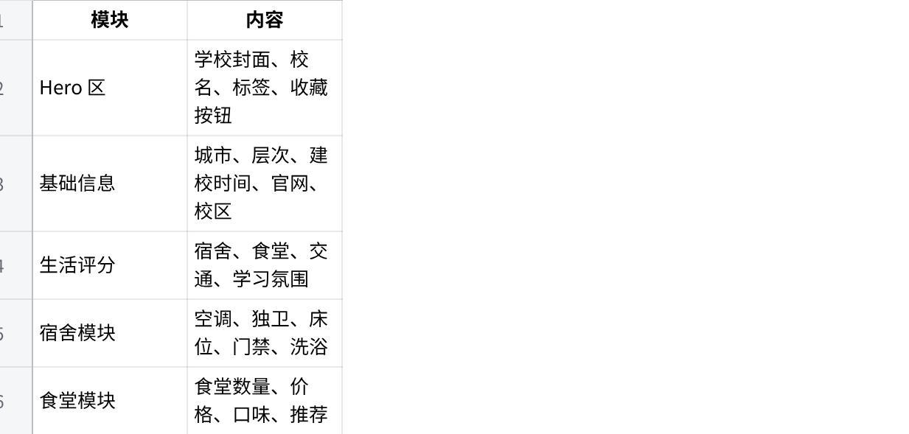
点击图片可查看完整电子表格

后端需要实现
Plain Text
获取学校详情
获取学校生活信息
获取学校评分
获取学校留言
提交收藏
取消收藏
提交留言
提交纠错

6. 莉雅助手模块

定位
莉雅不只是装饰，而是：
Plain Text
校园导览助手

前端功能
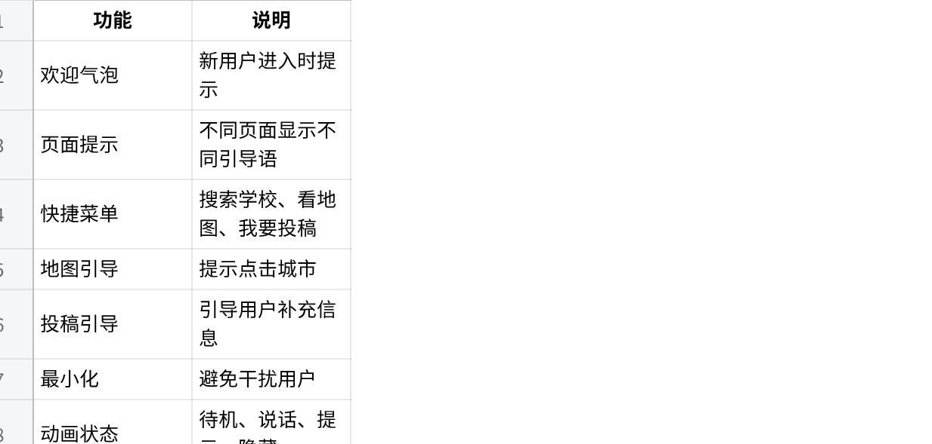
点击图片可查看完整电子表格

后端功能
第一阶段莉雅可以纯前端规则驱动。
后续可接入后端：
Plain Text
获取推荐学校
获取热门问题
获取用户浏览偏好
生成个性化提示

7. 留言投稿模块

投稿类型
Plain Text
新增信息
信息纠错
校园经验
宿舍评价
食堂评价
交通评价
学习氛围评价

前端需要实现
Plain Text
投稿表单
学校选择
分类选择
内容填写
是否匿名
联系方式，可选
提交成功提示
投稿状态查询

后端需要实现
Plain Text
新增投稿
查询投稿状态
管理员审核投稿
审核通过后同步到前台
审核拒绝记录原因

8. 管理后台

页面模块
Plain Text
登录后台
学校管理
城市管理
高校生活信息管理
留言审核
投稿审核
用户管理
数据统计
系统配置

前端需要实现
Plain Text
后台管理布局
表格列表
搜索筛选
新增 / 编辑 / 删除
审核通过 / 驳回
数据统计面板

后端需要实现
Plain Text
管理员登录
权限校验
学校 CRUD
城市 CRUD
生活信息 CRUD
留言审核
投稿审核
用户管理
统计数据接口

六、前端需求清单

1. 技术栈
Plain Text
React
TypeScript
Vite
React Router
styled-components
Framer Motion
Axios
Zustand / Redux Toolkit
SVG
CSS animation

2. 前端页面
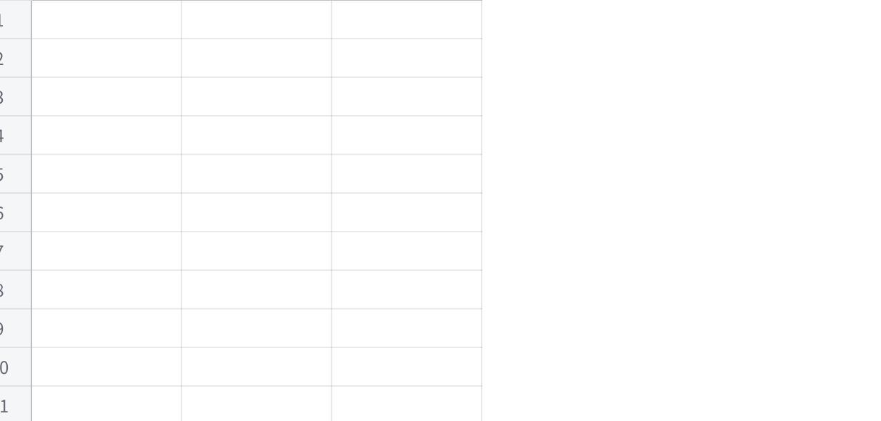
点击图片可查看完整电子表格

3. 前端组件
Plain Text
LoginCard
SpiritCharacters
LiyaAssistant
HomePortalCard
IllustrationMap
MapHotspotLayer
CityLabel
SchoolMarker
CityRankPanel
SchoolPreviewCard
SchoolCard
SchoolDetailHero
LifeScorePanel
LifeInfoSection
CommentList
SubmitForm
AdminTable
GlassCard
AnimatedButton
PageTransition

4. 前端重点交互
Plain Text
登录成功转场
首页卡片 hover 立体动画
首页到地图页扩散转场
城市 hover 发光
城市点击下钻
高校点位扫描圈
学校预览卡浮出
预览卡到详情页共享元素转场
莉雅气泡提示
投稿成功反馈动画

5. 前端状态管理
需要管理：
Plain Text
当前用户
当前城市
当前选中学校
筛选条件
搜索关键词
收藏列表
莉雅状态
登录状态
投稿状态

七、后端需求清单

1. 推荐第一阶段架构
虽然你想做微服务，但第一阶段建议用：
Plain Text
模块化单体 + Docker 部署 + Redis 缓存
原因是：
Plain Text
开发快
上线快
调试简单
后续可以平滑拆分微服务
推荐：
Plain Text
Spring Boot / NestJS
MySQL / PostgreSQL
Redis
Nginx
Docker
对象存储

2. 后端模块划分
Plain Text
用户模块
认证模块
城市模块
学校模块
生活信息模块
评论模块
投稿模块
收藏模块
搜索模块
审核模块
统计模块
文件上传模块
后台管理模块

3. 后期微服务拆分
后期访问量上来后，可以拆成：
Plain Text
gateway-service 网关服务
auth-service 认证服务
user-service 用户服务
school-service 高校信息服务
content-service 生活内容服务
comment-service 留言评论服务
submission-service 投稿审核服务
search-service 搜索服务
favorite-service 收藏服务
file-service 文件服务
admin-service 后台管理服务
stats-service 数据统计服务

八、数据库设计

1. 用户表 user
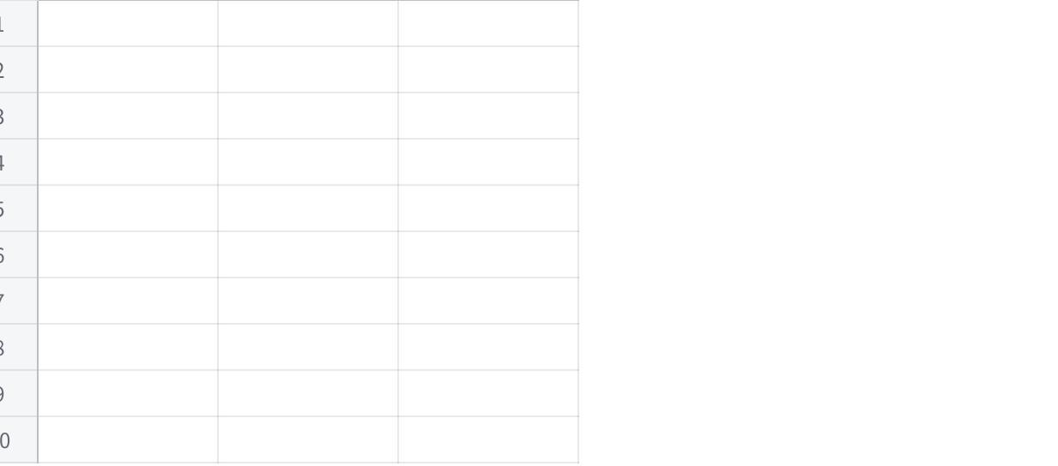
点击图片可查看完整电子表格

2. 城市表 city
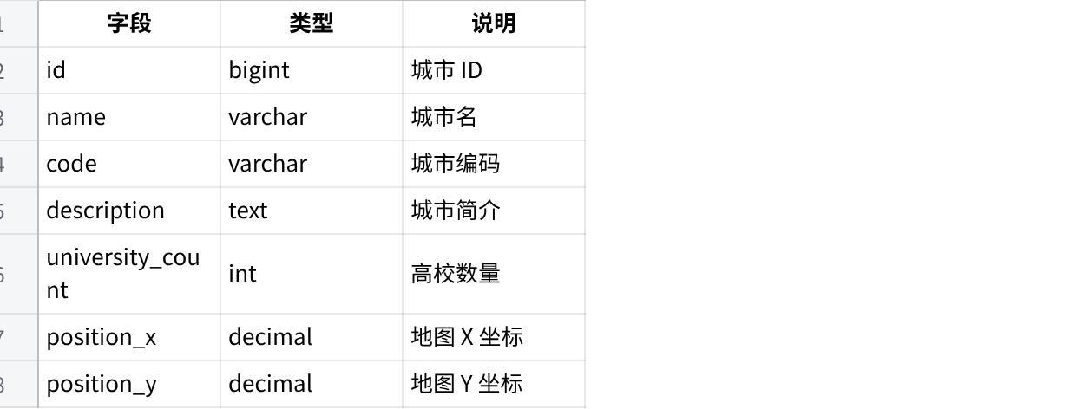
点击图片可查看完整电子表格

3. 学校表 school

点击图片可查看完整电子表格

4. 学校生活信息表 school_life_info
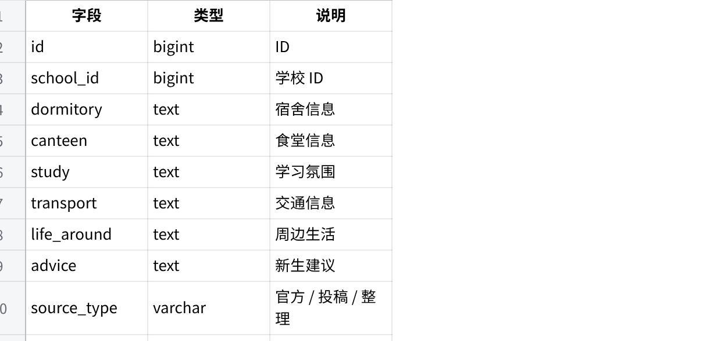
点击图片可查看完整电子表格

5. 评论留言表 comment
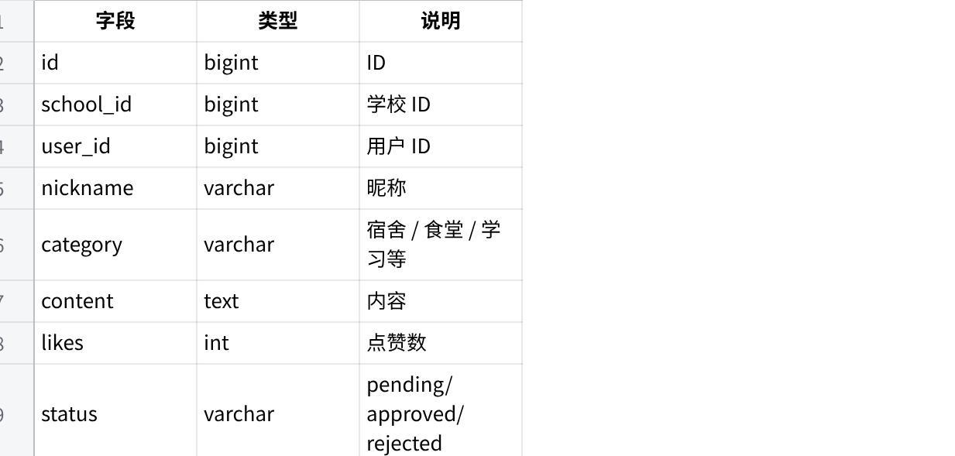
点击图片可查看完整电子表格

6. 投稿表 submission

点击图片可查看完整电子表格

7. 收藏表 favorite
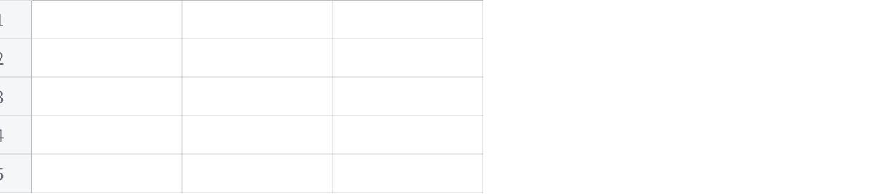
点击图片可查看完整电子表格

九、核心接口设计

1. 用户认证
Plain Text
POST /api/auth/login
POST /api/auth/register
GET /api/auth/me
POST /api/auth/logout

2. 城市接口
Plain Text
GET /api/cities
GET /api/cities/:id
GET /api/cities/:id/schools
GET /api/cities/stats

3. 学校接口
Plain Text
GET /api/schools
GET /api/schools/:id
GET /api/schools/hot
GET /api/schools/search?keyword=南京
GET /api/schools?city=南京市&level=985

4. 学校生活信息接口
Plain Text
GET /api/schools/:id/life-info
PUT /api/admin/schools/:id/life-info

5. 评论留言接口
Plain Text
GET /api/schools/:id/comments
POST /api/schools/:id/comments
POST /api/comments/:id/like

6. 投稿接口
Plain Text
POST /api/submissions
GET /api/user/submissions
GET /api/admin/submissions
POST /api/admin/submissions/:id/approve
POST /api/admin/submissions/:id/reject

7. 收藏接口
Plain Text
GET /api/user/favorites
POST /api/user/favorites/:schoolId
DELETE /api/user/favorites/:schoolId

8. 管理后台接口
Plain Text
GET /api/admin/dashboard
GET /api/admin/users
GET /api/admin/schools
POST /api/admin/schools
PUT /api/admin/schools/:id
DELETE /api/admin/schools/:id
GET /api/admin/comments
POST /api/admin/comments/:id/approve
POST /api/admin/comments/:id/reject

十、非功能需求

1. 性能需求
Plain Text
首页首屏加载控制在 2 秒左右
地图页主图使用 WebP / AVIF
城市和高校数据接口支持缓存
热门高校数据使用 Redis 缓存
静态资源走 CDN
移动端需要适配

2. 安全需求
Plain Text
密码加密存储
JWT / Session 鉴权
接口权限控制
投稿内容审核
评论敏感词过滤
防止 SQL 注入
防止 XSS
限制接口频率

3. 高并发预留
Plain Text
Nginx 反向代理
Redis 缓存热点数据
数据库索引优化
学校详情页缓存
热门搜索缓存
静态资源 CDN
后期接入消息队列处理投稿审核

4. 数据可信度
每条生活信息需要保留：
Plain Text
来源类型
更新时间
适用校区
审核状态
可信度说明
前台展示时避免绝对化表达，例如：
Plain Text
不同校区、不同年份可能存在差异，具体以学校实际安排为准。

十一、上线部署规划

第一阶段部署
Plain Text
前端：Vite build 后部署到 Nginx
后端：Spring Boot / Node 服务 Docker 部署
数据库：MySQL
缓存：Redis
图片：本地 public 或对象存储
服务器：云服务器

第二阶段部署
Plain Text
对象存储 + CDN
HTTPS 证书
日志监控
接口限流
自动备份数据库
管理员后台

第三阶段部署
Plain Text
微服务拆分
API Gateway
Elasticsearch 搜索
消息队列
Prometheus + Grafana 监控
容器编排

十二、版本规划

V1.0 可展示版本
目标：先做出能展示、能传播、能查学校的版本。
Plain Text
登录页优化
首页重构
江苏 2.5D 地图页
城市点击
高校预览卡
10 所高校详情页
莉雅基础引导
本地 JSON 数据

V1.5 可上线版本
目标：具备真实上线基础。
Plain Text
后端接口接入
数据库存储
用户登录注册
收藏功能
留言投稿
投稿审核
30 所高校数据
移动端适配

V2.0 平台运营版本
目标：成为真实内容平台。
Plain Text
覆盖江苏主要高校
高校对比
经验社区
管理员后台完善
内容审核机制
搜索优化
数据统计
热门排行

V3.0 高并发微服务版本
目标：支撑更大访问量。
Plain Text
微服务架构
Redis 热点缓存
Elasticsearch 搜索
消息队列
CDN
接口限流
监控告警
推荐系统

十三、优先级建议

P0：必须先做
Plain Text
登录页优化
首页重构
江苏地图页
城市点击
高校预览
高校详情
莉雅基础提示
学校数据结构

P1：上线前需要
Plain Text
用户登录注册
收藏学校
留言投稿
审核后台
搜索筛选
移动端适配

P2：后续增强
Plain Text
高校对比
推荐系统
经验社区
排行榜
用户等级
智能问答
微服务拆分

十四、项目最终卖点
这个项目最终要突出四个卖点：
Plain Text
1. 视觉卖点：
樱花校园风 + 2.5D 江苏高校地图 + 角色化导览。
2. 交互卖点：
登录转场、地图下钻、高校卡片联动、详情页丝滑切换。
3. 内容卖点：
提供宿舍、食堂、交通、学习氛围等真实校园生活信息。
4. 平台卖点：
支持学生投稿、信息纠错、审核展示，形成可持续更新的信息平台。

十五、一句话总结
Plain Text
本项目旨在打造一个面向高考生、新生和家长的江苏高校生活指北可视化平台，通过 2.5D 插画地图、真实高校生活信息、学生经验投稿和莉雅导览助手，为用户提供好看、好用、可信、有温度的高校选择参考服务。
你可以先按这个 PRD 拆任务：先做 V1.0 可展示版本，再接后端做 V1.5 可上线版本，最后再考虑微服务和高并发。

